V CUNGRESSO ANTERNACIONAL REDEFININDO
LAS BORDAS DEZDE UA PENÍNSULA PLURICULTURAL:
BARIAÇON LHENGUÍSTICA I EIDEOLOGIE

BARSÓBIA (POLÓNIA) 17-18 DE NOBEMBRE DE 2022

ANSTITUTO DE STUDOS EIBÉRICOS I EIBERO-AMERICANOS
DE L’OUNIBERSIDADE DE BARSÓBIA
GRUPO D’AMBESTIGAÇON (OUTRA)EIBÉRIA: OUTRAS REPRESENTAÇONES, CULTURAS I EIDENTIDADES NE LA PENÍNSULA EIBÉRICA
CENTRO DE ESTUDOS GALEGOS DE VARSOVIA
INSTITUTO VASCO ETXEPARE
INSTITUT RAMON LLULL
INSTITUTO CAMÕES
ASOCIACIÓN INTERNACIONAL DE ESTUDOS GALEGOS
ASSOCIAÇON DE LHÉNGUA I CULTURA MIRANDESA

2ª CIRCULAR

Dezde l secle XIX, quando ampeçórun a zambolber-se ls studos científicos ne l ámbito de la lhenguística moderna, als ambestigadores tamien le anteressou la queston de la bariaçon lhenguística. Esses studos ganhórun mais balor suobretudo dezde l momento de la fundaçon de la sociolhenguística ne ls anhos 60 por William Labov. A esse respeito, ye amprescindible andicar ls nomes tan çtacados ne la ária da sociolhenguística spanhola cumo Manuel Alvar, José Luís Blas Arroyo, Francisco García Marcos ó Francisco Fernández Moreno.
Ne ls últimos anhos ténen aparecido, i ganhado cada beç más preséncia, ls studos ne la antersecçon antre la lhenguística i las ciéncias sociales i políticas focados ne la relaçon antre lhéngua i eideologies ó eidentidades. Ne l campo de ls territoiros de fala catalana, çtácan-se dues figuras einiciales, a sue beç nun eisentas de polémica: ls ambetsigadores balencianos Lluís Vicent Aracil i Rafael Ninyoles, que cuntribuírun notablemente para un studo poliédrico i cumplexo de l cunflito lhenguístico, yá a partir de ls anhos 70 de l secle XX. L facto de que Antoni Badia i Margarit, figura fundamental de la lhenguística catalana, ampulsionasse l studo de la sociolhenguística, permite-mos adabinar l alcance desta deciplina ne l sou ámbito; lhembrándo-se de l Grupo Catalã de sociolhenguística ne la sue banguárdia. La spessura de la produçon académica cumbergiu cun ls anseios de recuperaçon de l ouso de l catalan –p. eis. Isidor Marí, Francesc Vallverdú, Albert Bastardas, F. Xavier Vila, Emili Boix, Brauli Montoya ó Toni Mollà–, indas que, bien antendido, nun faltássen panorámicas subre l bariacionismo cumo tal – antre outros, las de Miquel Àngel Pradilla–, sien çquecermos l’análize crítica aplicada a la sociolhenguística de Guillem Calaforra ó la mirada ámplia pa la bariaçon lhenguística ne la atualidade a carrego de M. Carme Junyent.
Drento de l galhego cabe andicar l grande trabalho relacionado cun la bariaçon dialetal ampeçado ne ls anhos 80 i que se sigue a zambolber até hoije, ó seia, l Atlas Lingüístico Galego (ALGa). Tamien se çtácan figuras de la sociolhenguística i dialetologie galhegas tales cumo Francisco Fernández Rei, Manuel González González ó Rosario Álvarez Blanco. Antre ls trabalhos mais recientes ye preciso andicar l projeto subre ls neofalantes zambolbido por Fernando Ramallo, l projeto de participaçon cidadana pa la recuolha de dados lhexicales DOA, ne la ária da chamada dialetologie cidadana, co-ourdenado por Xulio Sousa Fernández; assi cumo la precura dedicada a la antersecçon antre la lhéngua i la sociedade, an que l’autorie corresponde a Xosé Ramón Freixeiro Mato.
Ne l que respeita al studo de la dibersidade de la lhéngua basca, yá dezde ls ampercípios de la lhiteratura basca ne l seclo XVI oubserba-se ua preocupaçon de ls outores pu la deficuldade que supunie la dibison de ls difrentes dialectos i la falta de la regulaçon de la mesma lhéngua pa la dibulgaçon de las obras. Assi i todo, foi solo ne l seclo XIX que Luís Luciano Bonaparte fizo l purmeiro mapa dialectal de la lhéngua basca. Ne l seclo XX son ls studos de Koldo Mitxelena –i más recientemente Koldo Zuazo– qu’actualízan i redefínen este mapa. Hoije an die ye preciso çtacar l trabalho que realiza desde l anho 2008 l Atlas Linguístico do País Basco / Euskararen Herri Hizkeren Atlasa, publicado pu la Academie de la Lhéngua Basca Euskaltzaindia.
Na Terra de Miranda tenemos que dezir que l purmeiro studo lhenguístico Philologia Mirandesa foi feito solo ne l seclo XIX por José Leite de Vasconcelos. L outor, antre outras questones, tratou la problemática de la afiliaçon de l mirandés drento de l ramo de las lhénguas remánicas de la Península Eibérica. Neste campo çtácan-se las figuras cumo Menéndez Pidal, Pilar Vázquez Cuesta, Maria Mendes da Luz, Vicente Zamora i Luis Lindley Cintra. Antretanto, ne l seclo XX preocupa la falta de normatizaçon d’ourtografie de la lhéngua; l facto que cuntribui pa la criaçon de la Cumbençon Ourtográfica de la Lhéngua Mirandesa. De ls trabalhos más recientes cabe andicar l’análize de la situaçon de l bilhenguismo / trilhenguismo de ls mirandeses feita por Cristina Martins, ls studos sociolhenguísticos de la sociedade mirandesa de Aurelia Merlan i Evelin Hargitai, la çcriçon de l sistema fonético de l eidioma mirandés de João Veloso i la tarefa realizada por Jesé Pedro Ferreira subre las bariedades dialectales de falas mirandesas.
Antre las linhas de studo referidas, hai un gran númaro de pesquisas qu’abrángen estes temas armanándo-los cun las lhénguas minoritairas. Anteréssan-mos, subretudo, l ámbito lhenguístico de la Península Eibérica i las lhénguas minoritairas qu’eijísten neste spácio geougráfico. Assi, cumbidamo-bos a ambiardes propuostas que s’anquádren ne las linhas temáticas a seguir:

- Eideologies i lhénguas peninsulares minoritairas
- Eidentidades i lhénguas peninsulares minoritairas
- Política i planificaçon lhenguística ne las lhénguas peninsulares minoritairas
- Representaçon de la bariaçon lhenguística ne la lhiteratura (p. ex. code-switching)
- Antropologie lhenguística i bariaçon dialetal
- Bariaçon lhenguística ne la sala d’aula de lhéngua strangeira
- Studos culturales acerca de la bariaçon lhenguística

PALHESTRANTES DE PLENÁRIAS
Francisco Fernández Rei
Jesé Pedro Ferreira
Joan Pujolar Cos
Koldo Zuazo Zelaieta
Ramón de Andrés Díaz

COMITÉ CIENTÍFICO
Emili Boix (Universitat de Barcelona)
Ramon Sistac (Universitat de Lleida)
Miquel Àngel Pradilla (Universitat Rovira i Virgili)
Vicent Beltran Calvo (Universitat d’Alacant)
António Bárbolo Alves (Universidade de Trás-os-Montes e Alto Douro)
Teresa Martins (Universidade de Coimbra)
Alberto Bautista (Instituto Politécnico de Lisboa)
João Veloso (Universidade do Porto)
Xosé Henrique Monteagudo Romer (Universidade de Santiago de Compostela)
Rosario Álvarez Blanco (Universidade de Santiago de Compostela)
Xosé Álvarez Blanco (Universidade de Santiago de Compostela)
Xosé Ramón Freixeiro Mato (Universidade de Coruña)
Xosé Manuel Sánchez Rei (Universidade de Coruña)
Fernando Ramallo (Universidade de Vigo)
María Regina Rodríguez Vega (Universidade de Vigo)
Inmaculada Báez Montero (Universidade de Vigo)
Elisa Fernández Rei (Universidade de Santiago de Compostela)
Ane Ortega (Begoñako Andra Mari Irakasleen Unibertsitate Eskola)
Paula Kasares (Nafarroako Unibertsitate Publikoa)
Jone Miren Hernandez (Euskal Herriko Unibertsitatea)
Ibon Manterola (Euskal Herriko Unibertsitatea)
Juan Carlos Moreno Cabrera (Universidad Autónoma de Madrid)
Pilar García Mouton (Centro de Ciencias Humanas y Sociales)
Inés Fernández-Ordóñez (Universidad Complutense de Madrid)
Barbara Hlibowicka-Węglarz (Universidade de Maria Curie-Skłodowska)
Jacek Perlin (Universidade de Varsóvia)

COMITÉ OURGANIZADOR
Perjidente: Michał Belina (Ounibersidade de Barsóbia)
Secretairo: Bartosz Dondelewski (Ounibersidade Pedagógica de Cracóbia)
Aitor Arruza Zuazo (Ounibersidade de Barsóbia)
Magdalena Gajewska (Ounibersidade de Barsóbia)
Ana Garrido González (Ounibersidade de Barsóbia)
Aleksandra Gocławska (Ounibersidade de Barsóbia)
Alfons Gregori (Ounibersidade Adam Mickiewicz de Poznań)
Jakub Jaworski (Ounibersidade de Barsóbia)
Tamara Lamela Varela (Ounibersidade de Barsóbia)
Marta Pawlikowska (Ounibersidade de Łódź)
Irene Tetteh Morcilo (Ounibersidade de Barsóbia)

COMUNICAÇONES
Las comunicaçones poderan-se realizar an stur-lheonés, catalan, euskera, galhego, mirandés, spanhol, pertués i anglés, i seran de 20 minutos.
Las propuostas de comunicaçones dében ambiar-se atrabéç de l formulairo ne la páigina web https://www.otraiberia.wn.uw.edu.pl/mwl/cungresso-2022/formulairo-de-registo/ antes de l die 30 de setembre de 2022.
Ls artigos deribados de l cungresso publicaran-se cun prébia abaliaçon por pares.
Todas las preguntas se puoden dirigir al nuobo andereço de l cungresso: otraiberia@uw.edu.pl
Pa más anformaçones bisitai la nuossa páigina web https://www.otraiberia.wn.uw.edu.pl/

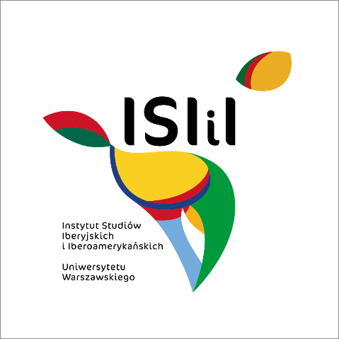
Ourganizadores:
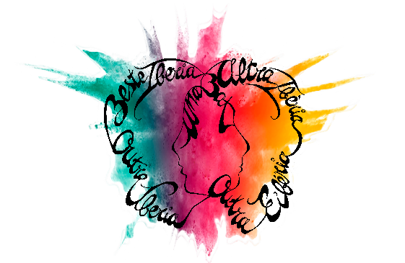
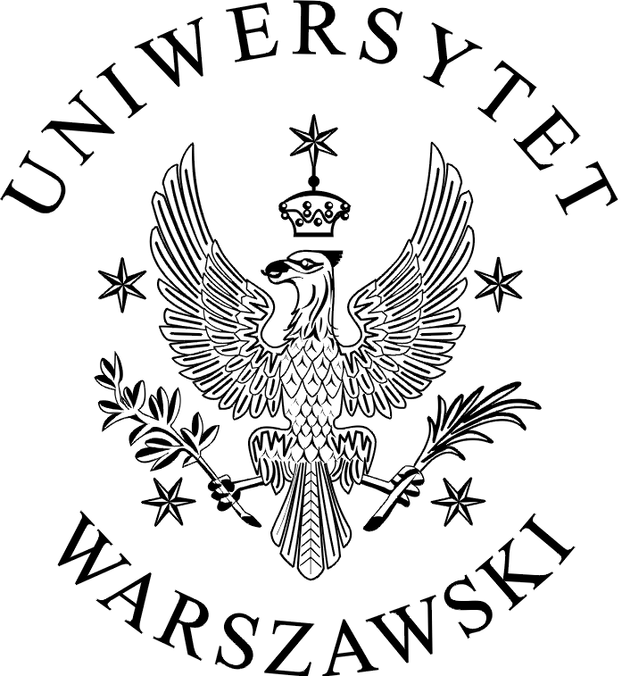

OTRA IBERIA

Co-ourganizadores:
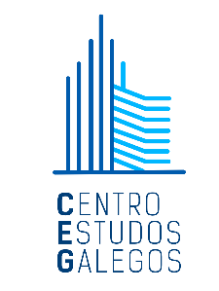
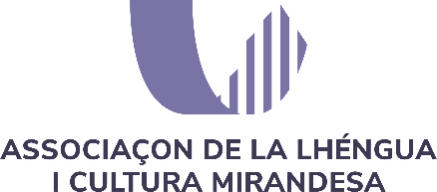
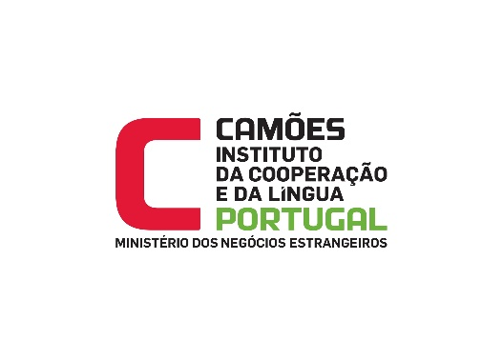
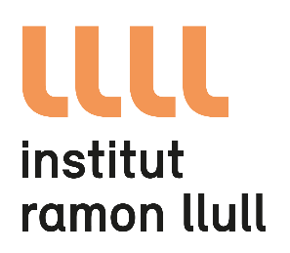
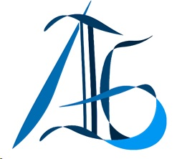
ASOCIACIÓN INTERNACIONAL
DE ESTUDOS GALEGOS

